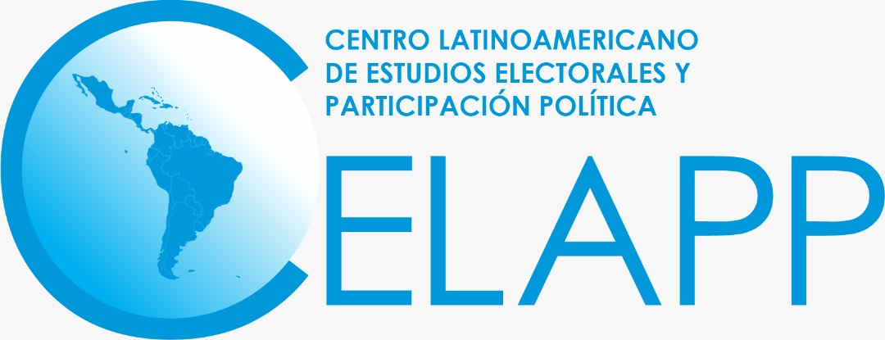

**CENTRO LATINOAMERICANO DE ESTUDIOS ELECTORALES Y PARTICIPACIÓN POLÍTICA (CELAPP)**

Es un Centro de Formación, Capacitación e Investigación para el Fortalecimiento de la Democracia, los Derechos Políticos y el Sufragio en el contexto de América Latina y el Caribe.

**MISION**

Ampliar y fortalecer la participación ciudadana, democrática, directa y protagónica, para la promoción y defensa del ejercicio y disfrute de los Derechos Políticos en América Latina y el Caribe.

**VISION**

Ser referencia para la integración social, cultural y respeto a los valores democráticos, al intercambio y producción de conocimiento para la construcción de un futuro mejor.